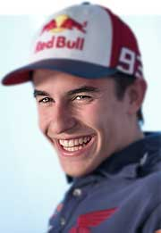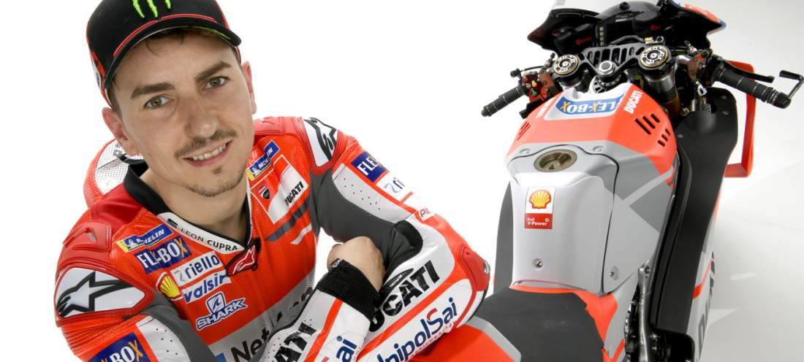
EQUIP REPSOL
AQUEST ANY 2019 L’EQUIP REPSOL DE MOTO GP ESTÀ FORMAT PELS PILOTS:
1.- MARC MARQUEZ
2.- JORGE LORENZO
TOTS DOS CAMPIONS.
MARC MARQUEZ, CATALÀ, TÉ 24 ANYS I HA GUANYAT 7 CAMPIANOATS DEL MÒN.
JORGE LORENZO, TÉ 30 ANYS.

CÒPIA:

BUSCA LA MOTO DE :
Moto de Marc Marquez.

Moto de Jorge Lorenzo:

https://wordwall.net/play/596/168/614

